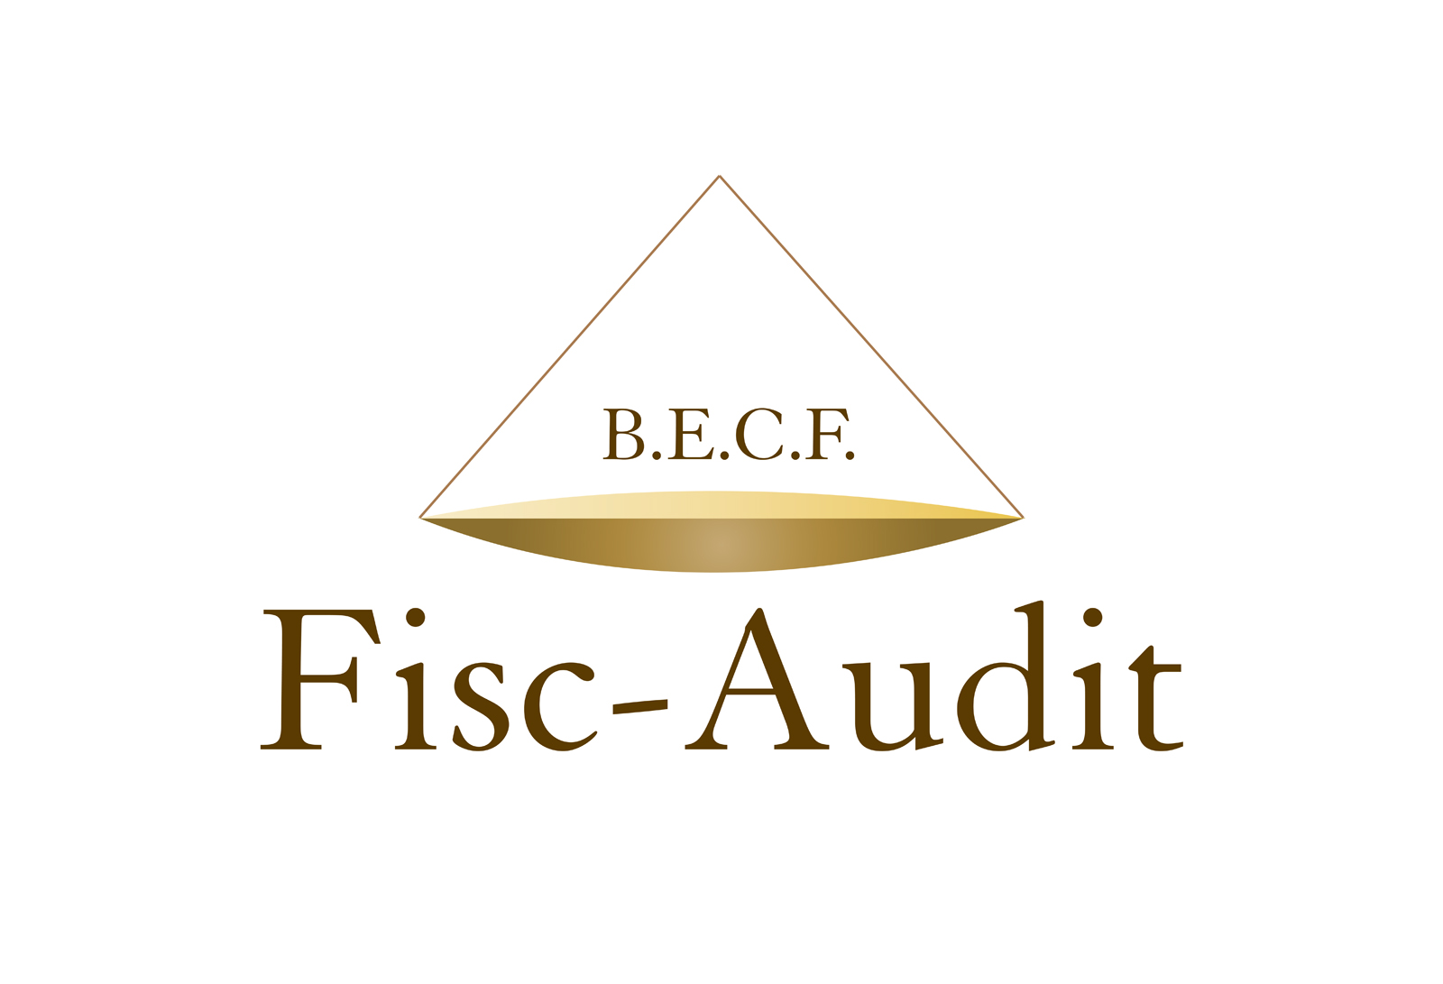
Concerne : Invitation au championnat de Belgique de Tennis de Table

Cher Secrétaire,
Cher Responsable du Tennis de Table,

Le club du Royal Set-Jet Fleur Bleue organise le Championnat de Belgique de tennis de table pour personne présentant un handicap.

SAMEDI 27 AVRIL 2019
Adresse : Rue du Comté de Jette, 3
1090 Jette

Les joueurs devront se présenter au juge-arbitre au plus tard à 9H30
- Début de la compétition : 10H00 pour les séries assise et debout
- Début des compétitions double à 13h00 séries Open et Mixte
- Droit d’inscription : 5,00 € par joueur en simple et 2,50€ en double à payer sur place
- 12 tables vertes
- Balles blanches – Vêtements blancs interdits.
- Règlement IPC – ITTF
- Match en trois sets gagnants de 11 points chacun.

- Les chaussures de sport sont obligatoires pour accéder à la salle.
- Cafétéria avec petite restauration chaude et froide.

Ci-joint, vous trouverez un formulaire d’inscription.

Les inscriptions seront à renvoyer avant le mardi 23 avril 2019 minuit chez :

Mr HERMANS Michel par e-mail uniquement :hermansmichel@yahoo.com


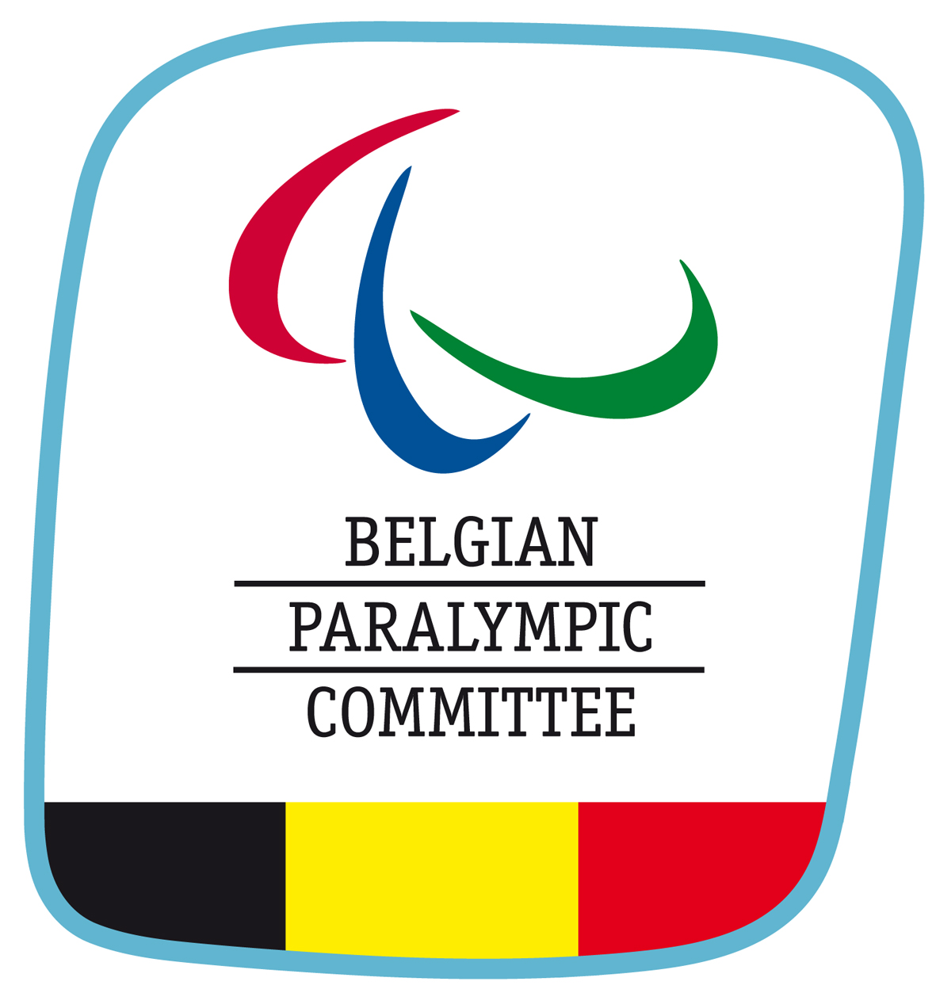
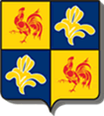





Samedi 27 avril 2019

Feuille d’inscription

Club : Nom du responsable :

Nom : Prénom :

Debout/assis :

Nom du partenaire :

Classement handisport : Classement valide :

Les inscriptions seront à renvoyer avant le mardi 23 avril 2019 minuit chez :

Mr HERMANS Michel par e-mail uniquement :hermansmichel@yahoo.com

